Title: Как выбрать и купить деревянные столы с доставкой по Самаре
Keyword: деревянные столы, цены, самара, с доставкой, самовывоз
Description: В каталоге представлены деревянные столы, которые можно недорого купить с доставкой по Самаре либо самовывозом, - круглые, квадратные, овальные, на одной, двух, трех и четырех ножках, о том как выбрать стол читайте на странице

Одна, две, три или четыре ножки? Выбираем деревянные столы вместе с дизайнером

При выборе стола обычно ставят на первое место функционал, забывая, что дизайн для этого предмета интерьера не менее важен. Предложения дизайнеров настолько разнообразны, что вполне можно подобрать и практичную, и в то же время яркую, акцентную для интерьера, модель.

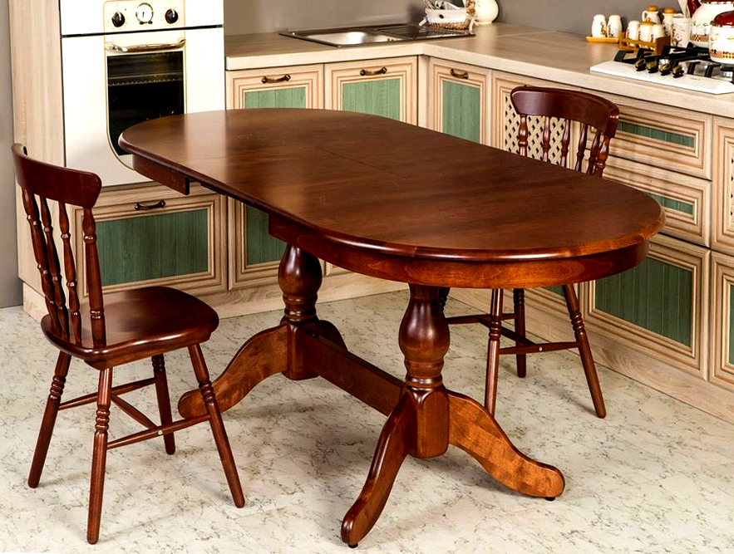
Оригинальность исполнения касается прежде всего ножек и столешницы. Наш каталог представляет деревянные столы различной конфигурации — с одной, двумя, тремя и четырьмя ножками, круглые, квадратные и овальные, которые можно купить с доставкой по Самаре либо самовывозом. Как выбрать деревянный стол, чтобы по максимуму использовать его креативный потенциал, рассмотрим подробнее.

Достоинства деревянных столов
Мебель из дерева не теряет актуальности, несмотря на появление все новых и новых современных композиционных материалов. Это объясняется достоинствами самого материала, который по-прежнему превосходит и пластик, и стекло, и металл по ряду важнейших характеристик.
Преимущества столов из древесины:
- Экологичность
- Красота и элегантность
- Простота ухода
- Тепло натурального материала
В сочетании со стульями, шкафами или полками из древесины столы из дерева издавна используются для создания уютного классического интерьера.
Из недостатков можно отметить горючесть, подверженность гниению и растрескиванию при неправильном уходе.

Дизайнерские особенности столов различной конфигурации
Представленные в каталоге изделия отличаются размерами, количеством опор и формой столешницы. Как выбрать стол из этого многообразия, чтобы он внес нотку нужного акцента в существующий дизайн интерьера?

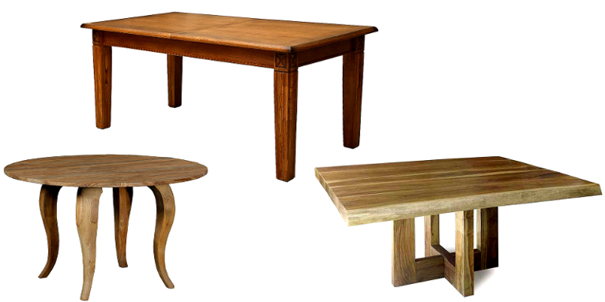

Количество опор
- Одна ножка делает изделие элегантным и стильным, существенно экономит пространство. Лучше всего купить деревянный стол с одной ножкой для оборудования кухни скромных размеров или как журнальный столик в гостиную. Гармонично впишется в современные стили дизайна интерьера — минимализм, авангард, фьюжн, арт-деко. Столешницу лучше всего подбирать круглую или квадратную (для баланса центра тяжести).
- Две опоры придают конструкции устойчивость, сохраняя все достоинства одноопорной. Столешница может быть как квадратной, круглой, так и прямоугольной и даже овальной. Приобрести деревянный стол с двумя ножками можно как под современные (минимализм, конструктивизм, арт-деко, поп-арт), так и классические (неоклассицизм, японский стиль, бохо) стили дизайна интерьера.
- Три ножки прибавят устойчивости. Универсальный вариант для любого дизайна и площади помещения.
- Четырехопорный деревянный стол — классика жанра. В зависимости от цвета подойдет и под современные стилевые решения, и под классические. Занимает больше пространства, поэтому перед приобретением следует соотнести его габариты с размером кухни.

Форма столешницы
- Прямоугольная. Традиционная геометрия универсальна. Здесь важнее обратить внимание на цвет, размер и местоположение. Деревянный стол-прямоугольник светлых тонов уместен для поддержания легкого интерьера скандинавского стиля, классики. Стол с темной столешницей будет выигрышно смотреться в контрасте с мягкими, нейтральными или светло-пастельными тонами отделки помещения. Если нужно добавить чуточку гламура, следует дополнить интерьер зеркальными поверхностями.
- Овальная. Более эргономична, элегантна и практична, позволит при относительно небольших размерах разместить за обедом семью из 6 человек. Стандартной считается столешница диаметром 1-1,2 метра. Прекрасно поддерживает дух классики, минимализма, арт-нуво в интерьере.
- Квадратная. Идеальное классическое решение при наличии достаточного места. Гармонию создадут стулья округлых форм, в центре стола для баланса дизайнеры рекомендуют ставить большую вазу (для цветов, десерта). Столы с квадратной столешницей часто приобретают для больших помещений, совмещающих несколько функциональных зон, например, столовую и библиотеку. В таком случае очень гармонично смотрятся книжные стеллажи и квадратная форма столешницы
- Круглая. Хорошо подходит для приятного общения в кругу семьи, с друзьями. Удобная — центр равноудален от каждого сидящего. Для небольших помещений может служить временным столиком, который убирается после непосредственного применения по назначению. Для кухни, выполненной в светлых тонах, лучше всего купить одноопорный стол такого же цвета и наоборот.

Правила сочетаемости столов из массива дерева и стульев
Они просты, но если о них не знать, можно получить такое жизненное пространство, что вам будет неуютно в нем. Итак, 6 советов, как правильно сочетать столы и стулья:
- одинаковые цветовые тона;
- одинаковый материал — дерево либо его шпонированный вариант;
- с увеличением размера столешницы увеличиваются размеры стульев;
- единая ценовая категория;
- сиденье стульев должно быть на 1-2 тона светлее или темнее спинки;
- сочетание форм в одном стиле.
Мы структурировали каталог, чтобы вы легко смогли выбрать и купить понравившийся деревянный стол. Об условиях доставки и самовывоза по Самаре и области читайте в соответствующем разделе.

